Candy World Experience
La mostra immersiva dedicata al mondo delle caramelle
IL CENTRO di Arese, dal 14 aprile al 12 luglio

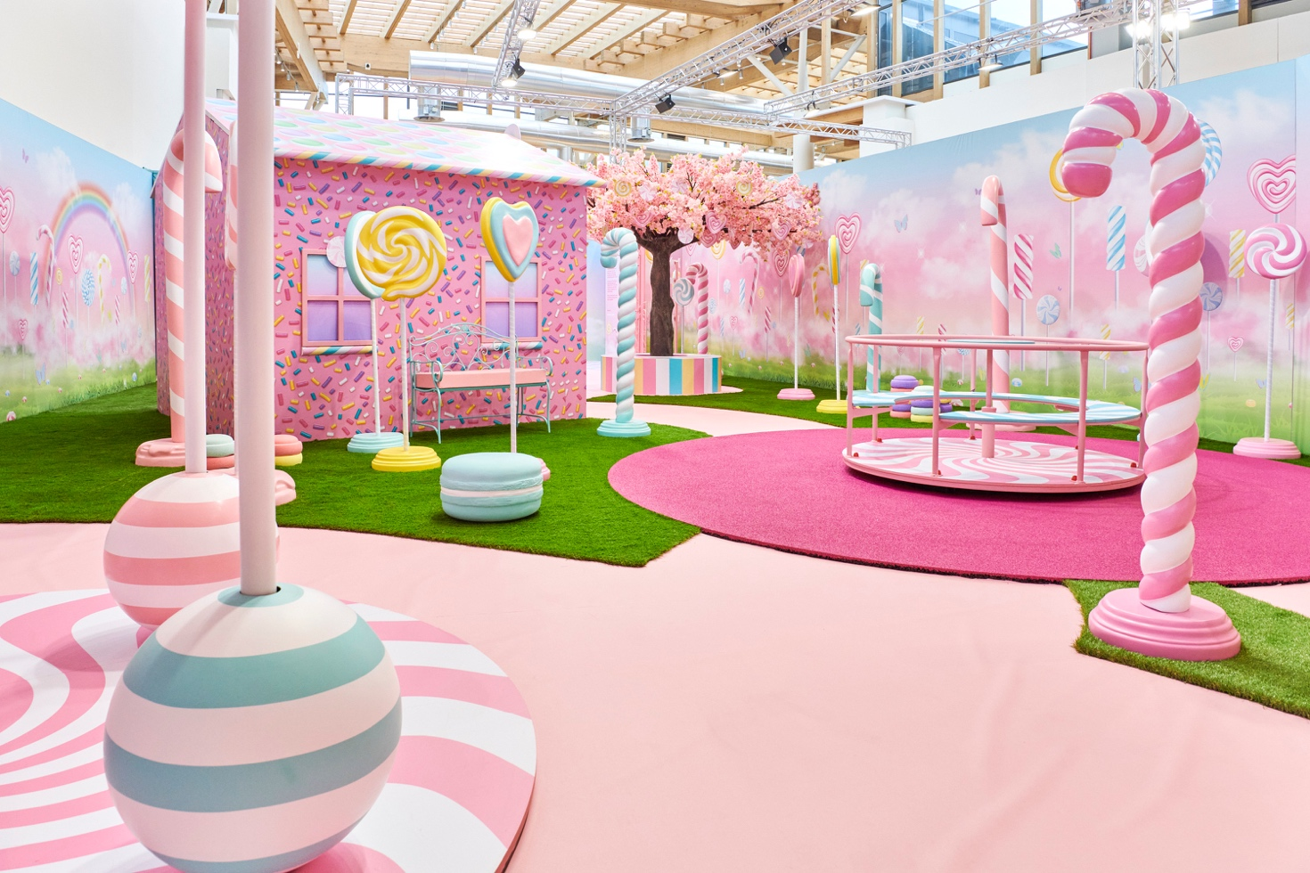

Amate da tutti, grandi e piccini, le caramelle sono simbolo di felicità, buonumore e spensieratezza. Chi non ha mai sognato di immergersi in un mondo fatto interamente della loro iconica dolcezza?

Adesso tutto questo è possibile! Inaugura oggi venerdì 14 aprile a IL CENTRO di Arese, lo shopping mall alle porte di Milano, Candy World Experience, uno spazio esperienziale dove le caramelle si trasformano in allestimento, creando un percorso immersivo che abbraccia tutti i sensi.

Dalle creatrici dallo straordinario successo del Museum Of Dreamers - Giulia e Elena Sella di Postology - nasce un divertente e coinvolgente nuovo progetto che offre un’esperienza unica e senza precedenti, tra lollipop giganti, incredibili ambienti scenografici, una grande piscina con marshmallow in cui immergersi e tanto altro ancora.

Si tratta di una mostra suggestiva dedicata al mondo delle caramelle, che coinvolge ed emoziona con 12 installazioni pensate per sorprendere i visitatori e trasportarli in un universo dolce e magico, dove tutto è possibile.
L'exhibition è dedicata ai “candy lovers” di ogni età e unisce il divertimento all'esperienza, offrendo ai visitatori degli ambienti immersivi con cui interagire tra caramelle e tecnologia, con un approccio phygital multisensoriale.

La creazione della Candy World Experience è stata possibile grazie anche ai finanziamenti forniti da IL CENTRO di Arese, che hanno permesso la promozione e la realizzazione di uno spazio pieno di dolcezza.

I biglietti sono acquistabili presso la biglietteria della mostra e tramite il sito www.candyworldexperience.com

TICKETS (i prezzi sono stati ridotti grazie al contributo de IL CENTRO)
INTERO Lun-Gio 18€ 12€
INTERO Ven-Dom e festivi 20€ 14€
RIDOTTO Lun-Gio 10€
RIDOTTO Ven-Dom e festivi 12€
BAMBINI 4-10 Lun-Gio 8€
BAMBINI 4-10 Ven-Dom 10€
BAMBINI (0-3) Gratis

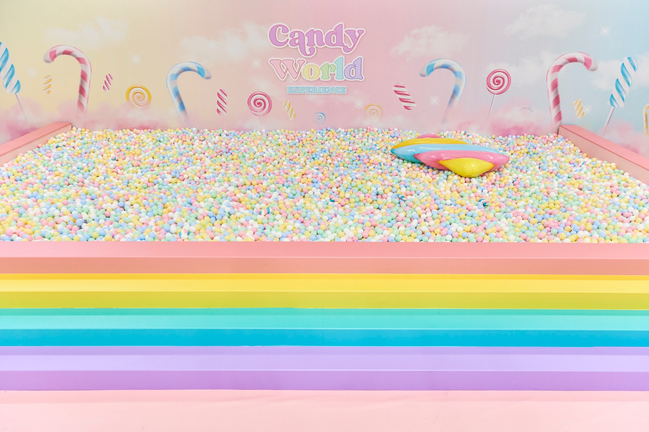

LE INSTALLAZIONI

Lollipop Forest & Candy House
Un percorso immersivo fatto di lollipop e caramelle giganti porterà i visitatori alla Candy House, installazione artistica che riprende la tipica casetta di pan di zenzero delle favole in chiave pastel.

Sweet Playground
Delle incredibili installazioni a tema candy con cui sia i più piccoli che i più grandi potranno interagire e divertirsi.

Bubblegum Room
In questo ambiente immersivo i visitatori potranno interagire con le bubblegum e vivere in prima persona l'installazione.

Marshmallow Pool
La grande piscina di marshmallow permetterà ai visitatori di immergersi a pieno nella dolcezza di Candy World!

Gummy Bear Tunnel & Virtual Room
Un’installazione artistica che nasconde un'experience da sogno, che porterà i visitatori in un mondo magico e surreale.

Candy Stickers Home
In questa stanza scenografica i visitatori contribuiscono all'allestimento, posizionando gli stickers dove preferiscono e diventando parte attiva dell'experience.

Sweet Dreams
Tra soffici nuvole, cuscini pastello e peluche a forma di candy, Sweet Dreams porterà i visitatori in un mondo sognante, fuori dal tempo e dallo spazio.

Candy Art Gallery
Chi ha detto che le caramelle non possano diventare opere d'arte?
Visitando la Candy Art Gallery si possono scoprire le opere più iconiche reinterpretate in chiave candy!

Confetti Castle
Un morbido castello dove circondarsi di coriandoli colorati!

Gummy Dispenser

DOVE

IL CENTRO, via Giuseppe Eugenio Luraghi, 11 – Arese
Primo piano, area eventi

Come arrivare:
https://centroilcentro.it/come-arrivare/

ORARI
Lun – Giov dalle 11.00 alle 20.00 (ultimo ingresso alle 19.00)
Ven – Dom dalle 10.00 alle 21.00 (ultimo ingresso alle 20.00)

Di seguito tutti i riferimenti online e social della mostra:
SITO WEB: http://candyworldexperience.com/
INSTAGRAM: https://www.instagram.com/candyworld /

QUI LE IMMAGINI IN ALTA DEFINIZIONE

About IL CENTRO
IL CENTRO, uno degli shopping mall più grandi d’Europa, è situato ad Arese, Milano, e occupa parte dell’ex stabilimento Alfa Romeo. Inaugurato nel 2016, IL CENTRO progettato dall’architetto di fama internazionale, Michele De Lucchi, rivela un concept architettonico ispirato ad antiche corti lombarde. Ampie vetrate assorbono la luce esterna e la diffondono all’interno, in modo uniforme, su un percorso snodato tra negozi intervallati da caffè, ristoranti e piazze, veri e propri luoghi di aggregazione, rievocando le passeggiate nei centri storici. IL CENTRO con oltre 200 negozi, 35 ristoranti, un centro diagnostico, numerose aree gioco e 10.000 posti auto, vanta in media un’utenza annua di quasi 17 milioni di visitatori con circa 3 ore di permanenza. La struttura è stata progettata e costruita seguendo rigidi criteri di risparmio energetico ed eco-sostenibilità in linea con gli standard promossi dal U.S. Green Building Council per ottenere la certificazione LEED® di livello Gold. IL CENTRO si distingue anche per la copertura realizzata in Glulam: un legno lamellare realizzato con materiali sostenibili, impiegato per la prima volta in assoluto in un centro commerciale. IL CENTRO si è aggiudicato agli EPSE AWARDS 2016 il Primo Premio nella categoria SUSTAINABILITY, è vincitore nella categoria BEST NEW SHOPPING CENTRE al MAPIC AWARD 2016, vincitore nella categoria Shopping Malls-Europe per la sezione Interiors al PRIX VERSAILLES 2017 ed ha ottenuto il Primo Premio ai CONFIMPRESE AWARDS 2018 nella categoria REAL ESTATE.IL CENTRO, che fa capo a TEA SpA, società soggetta alla direzione e coordinamento di FINIPER CANOVA GROUP, è il luogo dove intrattenimento, fashion e food&wine diventano spazi da vivere. www.centroilcentro.it

Per ulteriori informazioni su IL CENTRO:

Comunicazione e Relazioni Esterne IL CENTRO
Laura Di Paola
E-mail. laura.dipaola@iper.it – Tel. 02 93876137

Ufficio stampa esterno
Image Building
E-mail. ilcentro@imagebuilding.it – Tel.02 89011300

